**全国同行专家送审平台申报人操作说明**

**一、注册**

注册地址：<http://ps.kooci.net>(建议使用谷歌浏览器)

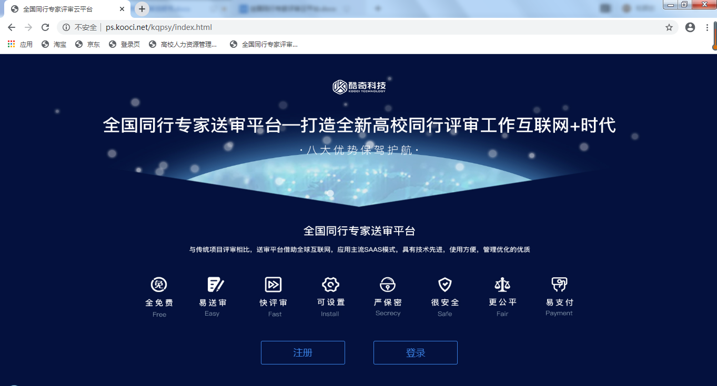

点击“注册”，输入手机号、验证码，点击“下一步”

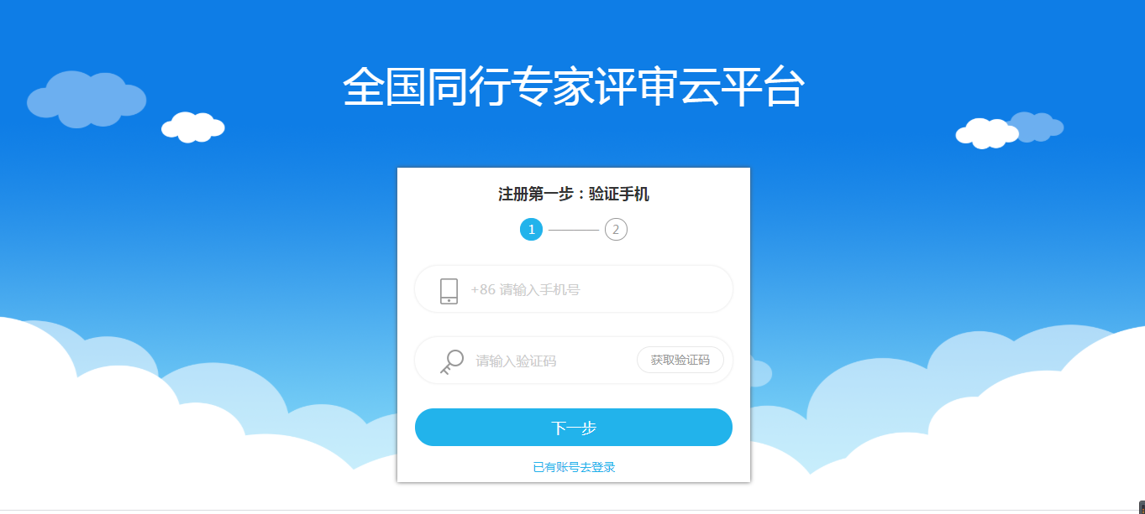

完善基本信息后，注册成功。

**注意请填写完整个人的基本信息，否则可能会影响后期送审。**

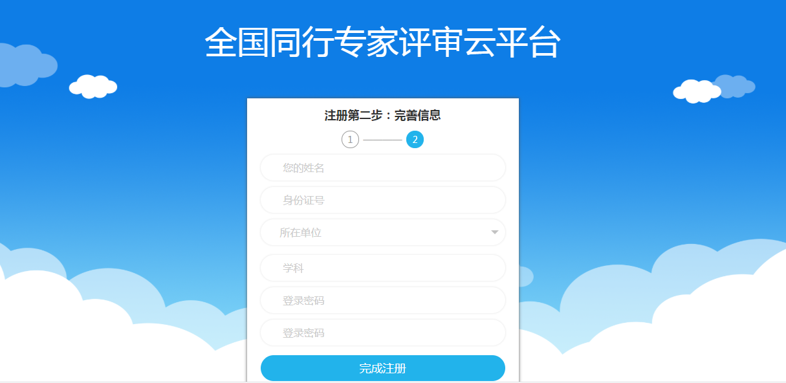

**二、登录系统**

1、使用注册手机号、密码进行登录

2、维护信息——在此处维护个人的基本信息。

其中：①申报类型：教师系列：教学为主型、教学科研型、科研为主型及社会服务型根据自身申报填写；教师系列艺术学科教师理论型、实践型根据自身申报填写；实验技术、教育管理研究、学生思想政治教育型根据自身申报填写；并在个人自述中标注具体类型。②学习经历：填写最高学习经历即可。③个人简况：**个人评价材料（重点阐述个人教研科研业绩、研究方向、科学价值、创新之处和对人才培养、学科（专业）建设以及社会经济发展的主要贡献等）**

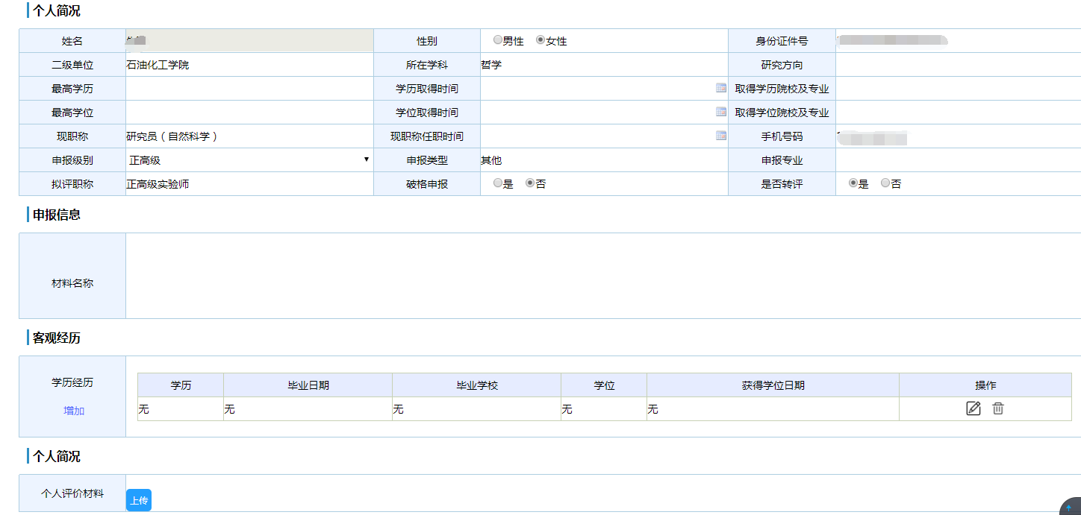

3、查看任务——查看到人事处发布的本次送审任务及注意事项，上传同行送审材料。

选择级别，即申报的职称（正高级或副高级），阅读本次同行送审材料上传注意事项，**所有送审材料需由各学院、各部门审核是否符合送审要求，审核通过后由审核人签字并加盖各学院、各部门公章后方可上传**，点击上传按钮上传本次同行送审材料，此处只允许上传PDF格式的文件，内容包括封面、目录、内容、封底及版权页，目录中用彩色笔将本人论文题目涂上或打勾。**上传内容为：代表作一+论文题目，3.代表作二+论文题目，4.代表作三+论文题目，以此类推，请务必保证论文题目和实际送审论文题目一致。**保存后即申报成功。

